教育部國教署補助新竹市香山國小實施108學年度戶外教育
─學校實施戶外教育計畫
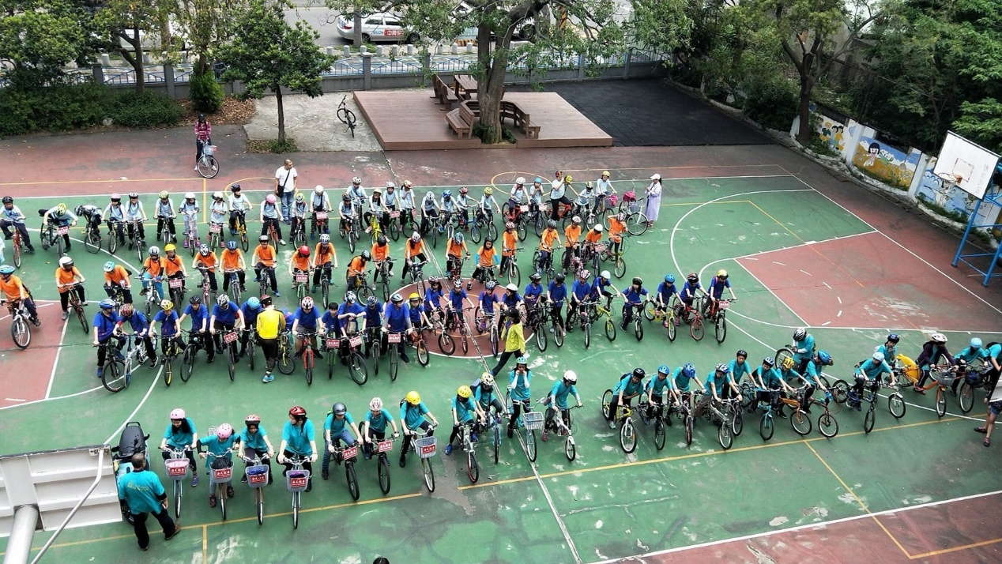

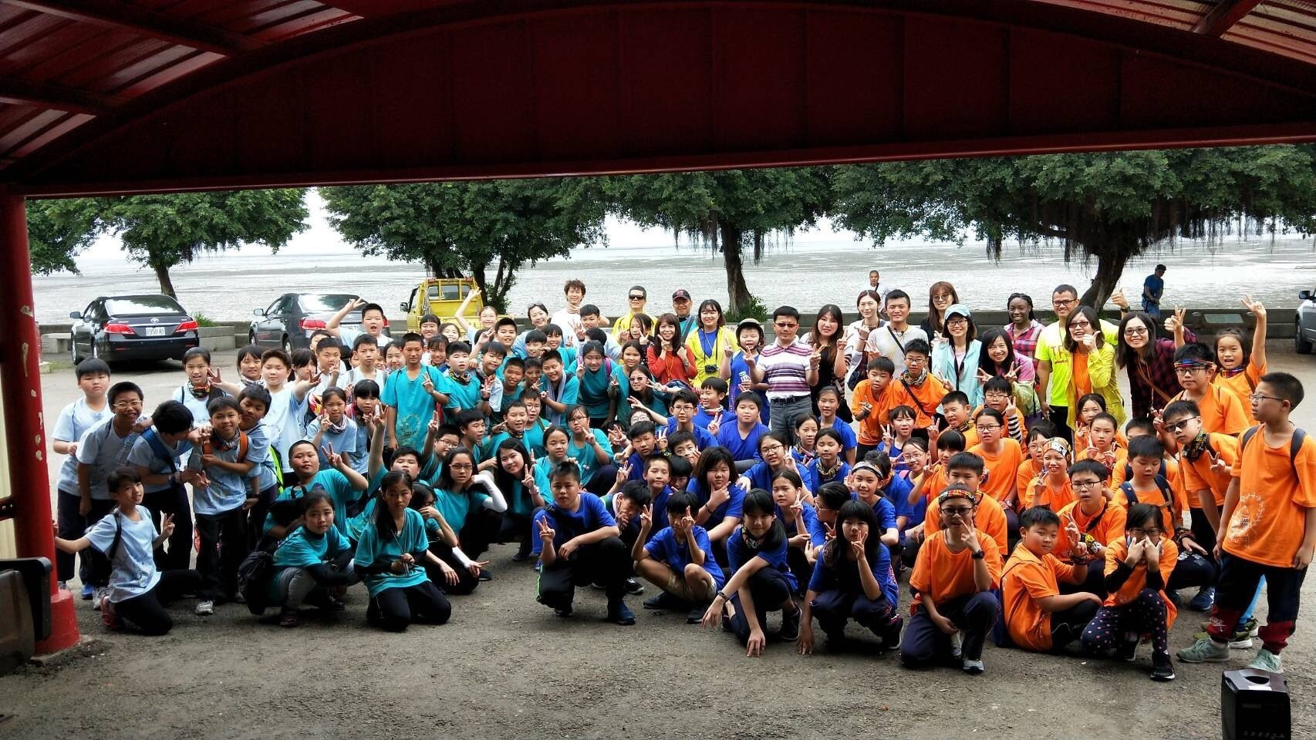
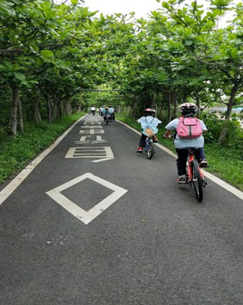
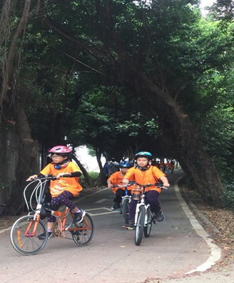

※計畫期程： 108年8月1日～109年7月31日
※申請學校：新竹市香山國小
※申請日期：中華民國108年6月17日

教育部國教署補助新竹市香山國小實施108學年度戶外教育
─學校實施戶外教育計畫
一、依據：
(一)教育部國民及學前教育署補助實施戶外教育要點。
(二) 108年6月6日臺教國署國字第1080055643號函辦理。
(三)新竹市政府108年6月12日府教學字第1080091865號函辦理。
二、辦理單位：
(一)指導單位：教育部國民及學前教育署。
(二)主辦單位：新竹市政府。
(三)承辦單位：新竹市香山區香山國民小學。

三、活動時間：108年8月1日至109年7月31日
四、活動場域：香山溼地、新竹舊城區與玻璃工藝博物館、新竹市立動物園
五、課程緣由:
香山國小自106學年度起，全校教師就開始投入108課綱課程的討論與思考，思考什麼樣的課程，才是符合自發互動共好的學習脈絡。因此我們在107學年度歷經11次的課程小組開會討論，終於在五月底確立我們的課程願景-安全溫馨、積極創新、活力精進、同理包容、活力朝氣、熱心和諧、尊重感恩、自主自信。而為了達到這樣的願景，我們以戶外探索課程為校本課程架構主軸，從低年級的校本課程開始，設計一系列在地的戶外教育(詳見附件一新竹市香山區香山國民小學 108課綱校本學習課程架構) 。

年級 | 二年級 | 四年級 | 五年級 | 六年級
課程名稱 | 動物奇觀 | 香山大搜查(上)  玩轉玻璃(下) | 香山微旅行 | 守護生態行動
實施內涵 | 藉由認識校園的動物，再帶領學生到新竹市動物園了解各種常見動物的外型特徵和生活習性，開啟學生對自然生態的興趣。 | 認識自己的家鄉，才能認同自己的家鄉，進而產生愛護家鄉的情懷，因此課程的內涵由此出發帶領學生認識新竹市的古蹟以及產業。 | 微旅行是為了讓孩子可以自由自在地探索香山濕地，因此規劃學生在四年級暑假親子共學騎腳踏車，再將此能力展現於旅行中! | 在六年級即將畢業的前夕，讓學生對這片土地可以產生感情進而守護這片濕地!

- 活動目標：
- 臺灣以海洋立國，是海島型國家，新竹市更是一個濱海城市，因此，此活動重要的目標就是讓學生親近香山溼地，提昇學生對自我家鄉的認同進而產生愛護之心。
- 透過從香山國小到香山溼地來回十幾公里的鐵馬行，讓學生學習永不放棄的精神及面對交通安全時的應變能力。
- 透過實地香山溼地之行，提昇學生對大自然生物的認識與愛護。
- 透過實地的踏查，學生更了解家鄉發展的歷史，進而培養愛鄉愛家的情懷。
- 透過參觀玻璃工藝博物館，了解家鄉的產業發展之外，也能留意生活可見之玻璃藝品，體會藝術之美。
- 透過實地參觀新竹市立動物園，了解各種常見動物的外型特徵和生活習性，開啟學生對自然生態的興趣。
- 活動內容：
- 與本校課程結合之相關性
- 與校本課程作結合：香山溼地探索課程長久以來就是香山國小的校本課程，我們訂有一系列親近香山溼地的課程，以提升學生愛鄉情懷。
- 自然領域課程：藉由認識濕地到親近濕地，讓學生有機會了解台灣海岸的地形及海邊動植物的生態與習性。
- 結合環境議題:讓學生了解香山溼地環境特色及重要性、危機與未來之外，更期望能喚起學生對這一片土地的熱情，進一步培養學童關懷自然、愛護自然的情操。
- 語文領域學習應用：配合四上國語第三單元—家鄉行腳，與課文內容進行對照，能知道家鄉的特色，進而書寫作文一篇，介紹自己的家鄉。
- 認識在地產業：玻璃產業在香山地區發展之演變歷史，並體悟自然與人文環境變遷對產業型態造成的影響。
- 與特色課程結合：配合本校二年級特色課程自然生態軸學習內容以動物為主題，辦理參訪新竹市立動物園的活動。
- 教學設計:
- 動物奇觀：
- 實施對象及時間：二年級上學期。
- 乘坐遊覽車到新竹市立動物園，觀察各種常見動物的外型特徵和生活習性，並做喜愛的動物寫生畫。
- 香山大搜查：
- 實施對象及時間：四年級上學期。
- 乘坐遊覽車到東門城、北門老街，進行老街、古蹟導覽。
- 玩轉玻璃：
- 實施對象及時間：四年級下學期。
- 乘坐遊覽車到玻工館，了解玻璃產業的演變，並欣賞玻璃創作藝術品。
- 香山微旅行：
- 實施對象及時間：五年級學生。
- 在各班導師和行政人員的陪同下，學生自行騎自行車到香山濕地觀察多樣性的海邊動植物。
- 聘請荒野協會教師(暫訂)解說香山濕地的環境、生物及特徵。
- 香山濕地是由頭前溪和鳳山溪的河口漂沙形成，為北台灣面積最大的濕地。這裡孕育眾多海洋生物，也是跨越兩大洲的候鳥遷徙必經之處，以及牡蠣養殖的場所，在此出沒的和尚蟹及萬歲大眼螃蟹，是新竹市海岸最引人的生態景觀之一。
- 守護生態行動：
- 實施對象及時間：六年級學生。
- 以香山濕地為主題，結合校本課程、自然領域課程和環保議題，設計出一系列不同的闖關活動。
- 讓學生從這些闖關活動中可以對香山濕地有更深刻的認識，並進一步陶冶學生愛護這片土地的情操。

- 活動人員規劃
日期  (暫定) | 時數 | 課程 | 場地 | 講師
108/10 | 3 | 探訪舊城區 | 東門城、護城河、城隍廟、北門街 | 班級導師及  行政人員
108/11 | 3 | 動物大探索 | 新竹市立動物園 | 導覽人員、班級導師及行政人員
109/3 | 2 | 香山濕地介紹及生態導覽 | 香山國小  視聽教室 | 外聘講師
109/4 | 3 | 翻轉香山鐵馬行 | 香山溼地 | 班級導師及行政人員
109/5 | 3 | 香山特派員-參訪玻工館 | 玻璃工藝博物館 | 導覽人員、班級導師及行政人員
109/6 | 6 | 守護生態活動 | 香山濕地 | 班級導師及  行政人員

- 參加對象:本校二、四、五、六年級學生。

八、經費運用：
 |  |  | 教育部國民及學前教育署 |  |  |  | ▓申請表
 |  |  | 補助計畫項目經費 |  |  |  | □核定表
申請單位：新竹市香山國小 計畫名稱：學校實施戶外教育費用
計畫期程：108 年 8 月1日至 109 年 7 月 31日(核定應結報日期：109年7月31日前)
計畫經費總額：60000 元，向國教署申請補助金額： 60000 元，自籌款： 0 元
擬向其他機關與民間團體申請補助： ▇無 □有
（請註明其他機關與民間團體申請補助經費之項目及金額）
國教署： 元，補助項目及金額：
XXXX部： 元，補助項目及金額：
經 費 項 目 |  |  | 計 畫 經 費 明 細 |  |  |  | 國教署核定情形
 |  |  |  |  |  |  | （申請單位請勿填寫）
 |  |  | 單價(元) | 數量 | 總價(元) | 說 明 | 計畫金額(元) | 補助金額(元)
業  務  費 | 講座鐘點費 |  | 2000 | 2 | 4000
 | 車資 |  | 3000 | 15 | 45000
 | 材料費
 | 印刷費
 | 膳費
 | 交通費
 | 場地費
 | 租用腳踏車 |  | 300 | 30 | 9000
 | 保險費
 | 雜支 |  | 2000 | 1 | 2000
 | 小 計
合 計 |  |  |  |  | 60000 |  |  | 國教署核定補助  元
承辦 單位 |  |  | 主(會)計 單位 |  | 機關學校首長 或團體負責人 |  | 國教署 承辦人
 |  |  |  |  |  |  | 國教署 組室主管
備註：  1.同一計畫向本署及其他機關申請補助時，應於計畫項目經費申請表內，詳列向本署及其他機關申請補助之項目及金額，如有隱匿不實或造假情事，本署應撤銷該補助案件，並收回已撥付款項。  2.補助計畫除依本要點第4點規定之情形外，以不補助人事費、內部場地使用費及行政管理費為原則。  3.申請補助經費，其計畫執行涉及需依「政府機關政策文宣規劃執行注意事項」、預算法第62條之1及其執行原則等相關規定辦理者，應明確標示其為「廣告」，且揭示贊助機關（國教署）名稱，並不得以置入性行銷方式進行。 |  |  |  |  |  |  | 補助方式：  □全額補助  □部分補助  (指定項目補助□是□否)  【補助比率 ％】
※申請補助單位請依實際需求，自行增刪經費項目。
※各項經費依實際支用請准予相互勻支。
- 預期效益：
- 透過實地親近香山溼地，提昇學生對自我家鄉的認同進而產生愛護之心。
- 導入專業人員的講解提昇學生對自然生態知識、以及對新竹海洋生態的了解，啟發學生對大自然的關懷。
- 藉由翻轉香山鐵馬行活動，讓孩子在實際生活情境中，學習面對問題、解決問題。
- 實地探訪古蹟、產業等活動，了解家鄉的特色以及演變，培養愛家愛鄉的情懷。
- 藉由欣賞玻璃藝術品，體會不同媒材創作之美，學習發掘生活周遭美的事物。
- 透過參訪新竹市立動物園活動，了解各種常見動物的外型特徵和生活習性，開啟學生對自然生態的興趣。
十、獎勵：依據新竹市教育專業人員獎懲規定，辦理相關工作人員敘獎事宜。
十一、本計畫奉核後實施，修正時亦同。

承辦人 處室主任 會計主任 校長

